## 趣伴卡推客页面优化

## 需求背景：

* 1. 优化当前推广页面细节

## 需求汇总：

1. “我的页面”增加发票余额入口
2. 订单明细页面tab页支持自定义
3. 信用卡、借记卡、保险、拉新订单详情页优化
4. C端页面优化
5. 银行卡产品详情页优化
6. 价格设置页面取值逻辑优化
7. 控台优化-api订单增加注销时间及回调、客户管理增加查看用户信息

## 需求内容：

1、“我的页面”增加发票余额入口

渠道信息管理增加开关——发票余额入口，有开启、关闭状态，初始化全部渠道为关闭。

发票余额入口为开启的渠道，进入我的页面时，判断当前用户是否为企业类型，企业用户，增加发票余额入口，点击后调用拓客接口查询代理商最新信息，弹窗展示用票主体、发票账户余额。

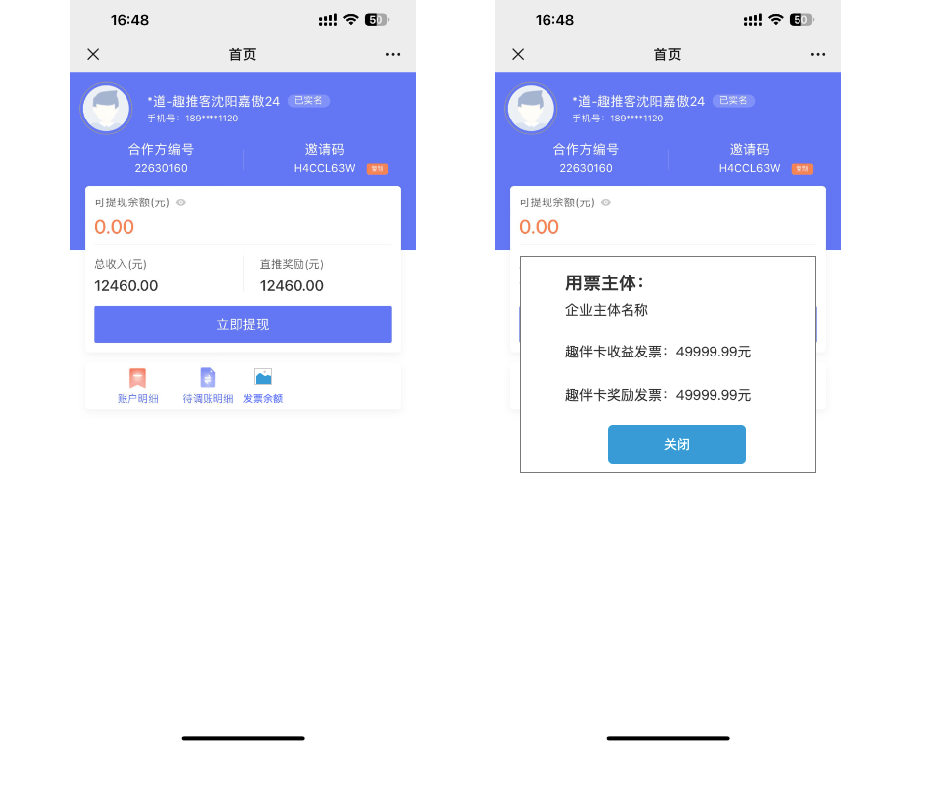

2、订单明细页面tab页支持自定义

推客版、展业版订单明细页面，顶部产品类别栏，支持自定义

2.1定义入口

控台-渠道信息管理-修改

增加订单类别展示选项，五个复选框，枚举值信用卡、借记卡、贷款、保险、拉新

现有全部初始化为全部选中状态

新增渠道时默认全部为勾选状态

2.2展示效果

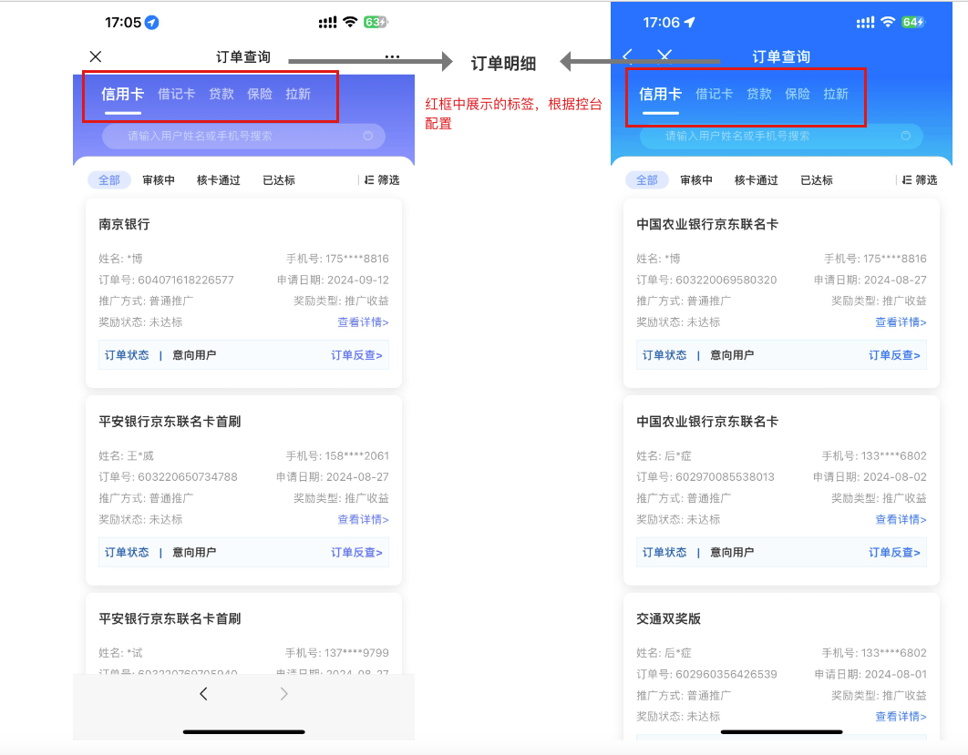

3、信用卡、借记卡、保险、拉新订单详情页优化

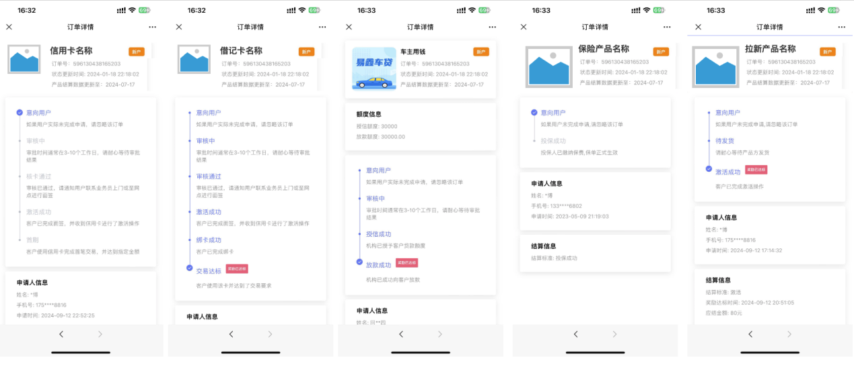

统一订单详情页样式，顶部展示银行logo、产品logo，信用卡名称、产品名称，订单号（客诉），状态更新时间，产品结算数据更新至（日期）

下方内容不变。

1. C端页面优化

4.1A来源渠道类型为C端渠道的，产品列表首页展示的银行名称，取控台-银行信用卡管理-机构银行管理-修改银行信息中的C端展示银行名称的内容。后续运营控制发布在C端渠道中的银行，每个发卡机构只发布一个。

B来源渠道类型为其他类型的，首页展示的银行名称，保持原来逻辑取银行简称。

4.2A卡种中心的银行名称取值，渠道类型为C端渠道的，使用C端展示银行名称。

B渠道类型为其他类型的，使用银行简称。

5、银行卡产品详情页优化

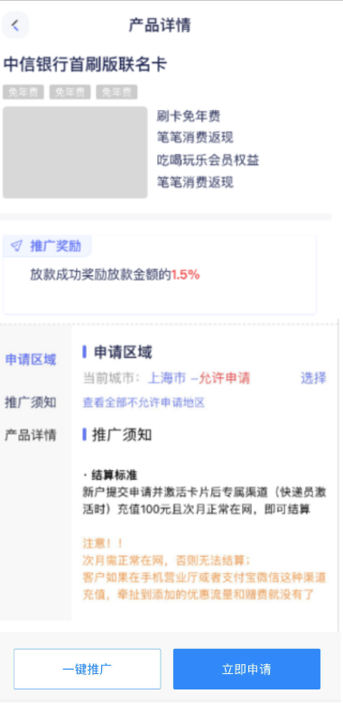

顶部展示卡片图片，卡片名称

标签位置：卡特色

权益一位置：卡片简介

去掉功能栏

推广奖励使用银行的推广奖励描述（新增）富文本

详情区域固定展示申请区域、推广须知、产品详情模块

推广须知使用所属银行的业务员推广须知富文本

产品详情使用银行信用卡详情富文本

底部立即申请按钮受控台渠道信息管理控制展示

列表页点击卡片时进入详情页，点击一键推广直接进入对应的推广页面，海报或面对面；点击立即申请时进入详情页，底部按钮分别为为他人申请，本人申请。

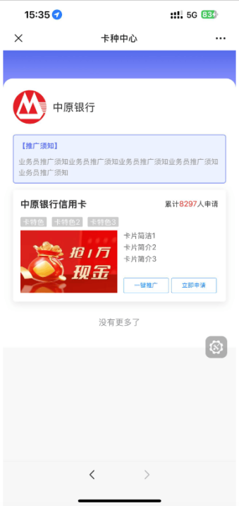

C端打开产品详情页：

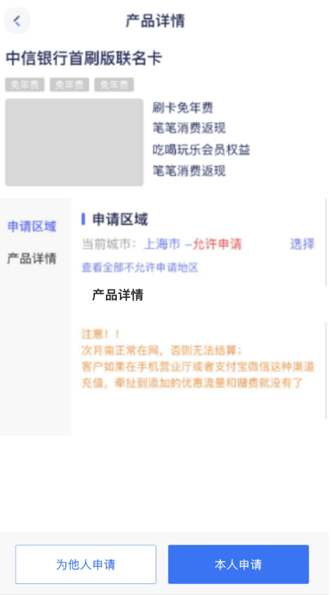

不展示推广奖励

不展示推广须知

底部按钮为为他人申请，本人申请

后台银行管理增加推广奖励描述：

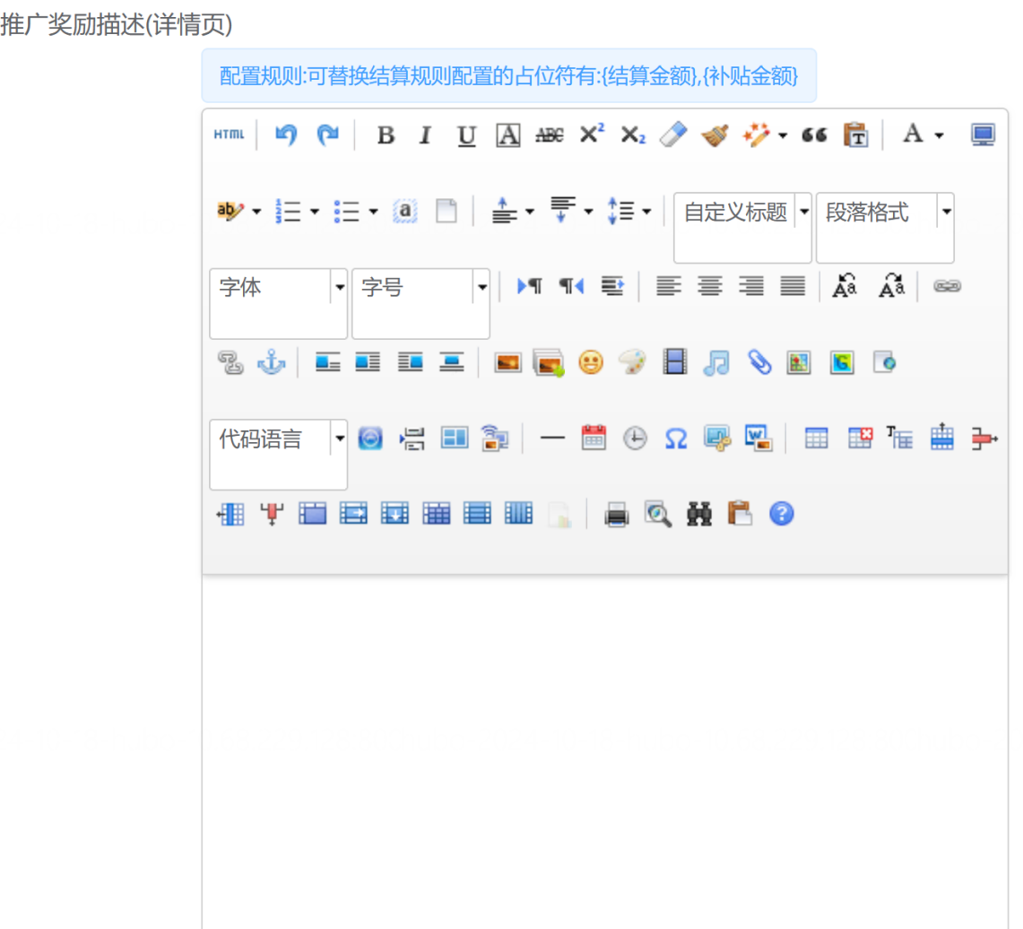

支持占位符：结算金额，补贴金额。

6、价格设置页面逻辑修改

因各渠道可单独配置政策，无法全部使用同步至拓客的默认配置，需使用拓客接口中新增加的字段：当前业务员真实分润比例，来计算当前业务员的可分配金额、合作方结算价，不再使用拓客接口中的数值。

当前业务员设置默认所有直属下级的价格：

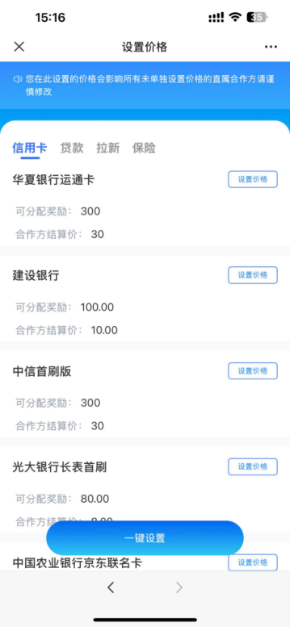

产品列表取拓客接口返回的所有产品中，趣伴卡侧有对应政策的产品进行展示

新的可分配奖励取值改为：当前业务员真实分润比例*该产品当前业务员所属渠道的对应政策金额或比例*业务员发放系数，仅取对应政策配置中的第一档的金额或比例。取整或两位小数，按照政策配置的分润精度来处理。

根据渠道信息中的强制单独政策，如果开启，则仅展示渠道配置的政策金额，无渠道配置的政策不展示；如果未开启，则优先展示渠道配置的政策金额，无渠道配置的，取默认配置的政策进行展示。仅取当前时间生效中的配置。

合作方结算价取值改为：新的可分配奖励*所设下级分润比例*业务员发放系数

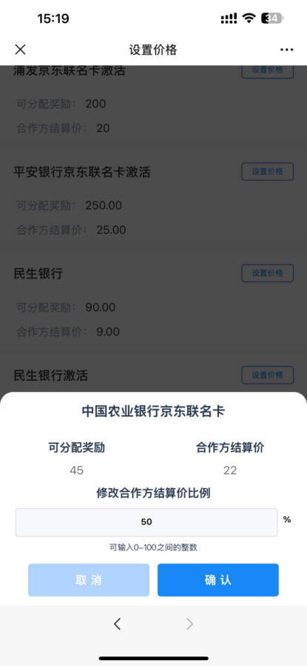

新的可分配奖励取值改为：当前业务员真实分润比例*该产品当前业务员所属渠道的对应政策金额或比例*业务员发放系数

合作方结算价取值改为：新的可分配奖励*所设下级分润比例*业务员发放系数。设置后，未单独配置价格的直属下级，均使用该比例进行分润，实际产生结算后，应按照该比例进行逐级分润。

设置指定下级的价格设置：

在团队页面，直属拓客列表中点击价格设置，该列表数据逻辑与价格设置一致，切换新的可分配奖励取值改为：当前业务员真实分润比例*该产品当前业务员所属渠道的对应政策金额或比例*业务员发放系数

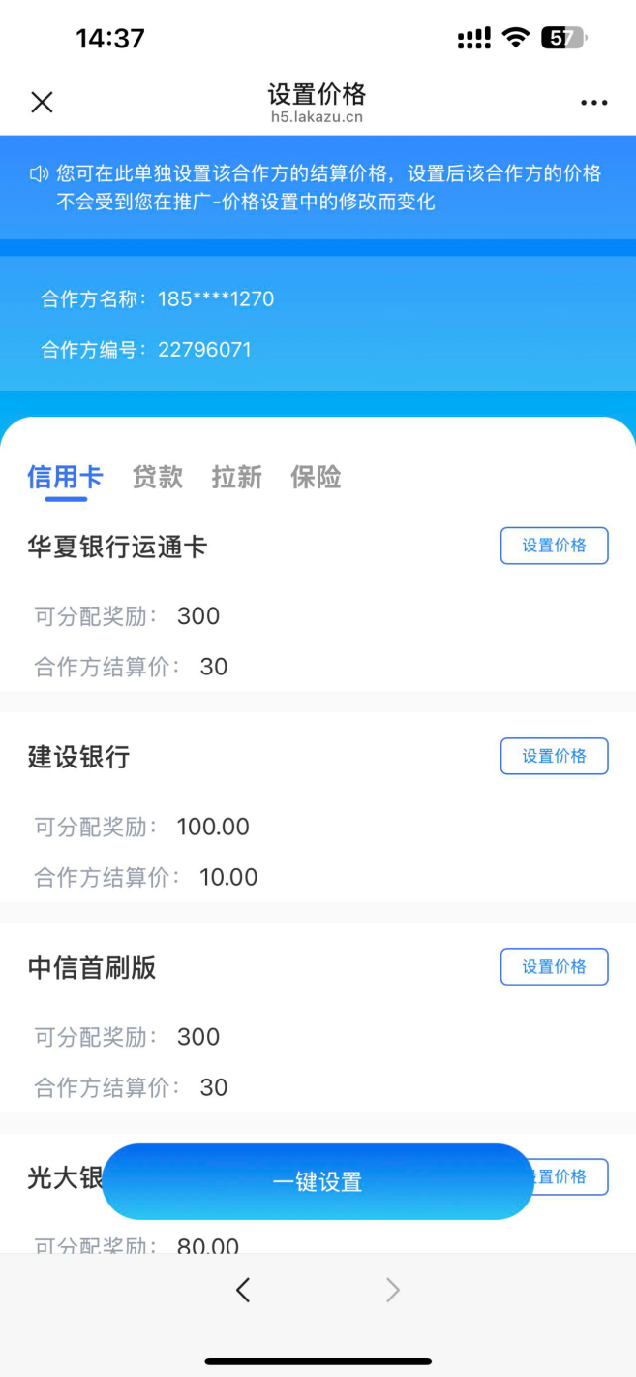

7、控台优化

7.1api订单增加注销时间及回调

上游，银行

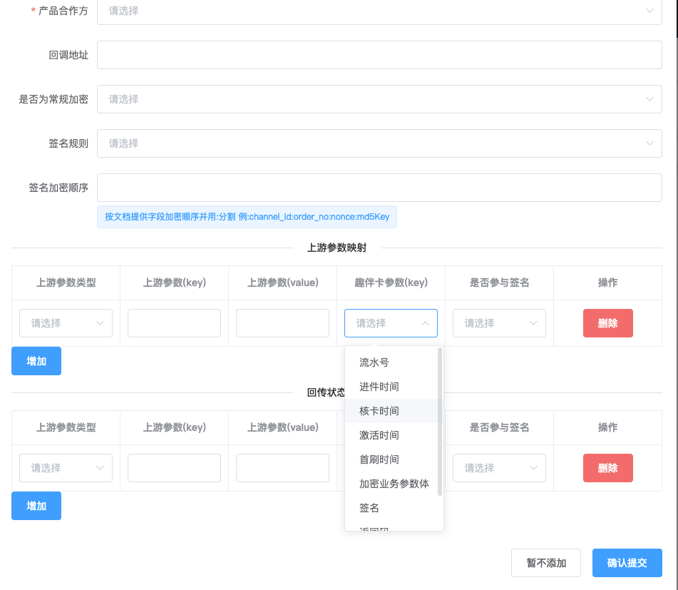

api对接模板配置-新增、修改、复制

增加注销时间参数



数据管理-api数据查询-增加字段：注销时间

收到上游消息后同步回调给下游。

7.2客户管理增加查看用户信息

客户管理-客户查询增加操作按钮：查看。点击后弹窗展示用户的明文姓名，明文手机号。

7.3银行结算规则配置-导出功能修复

目前每次只能导出当前页面的数据，需导出全部查询结果，修复导出客户经营收益比例为空的问题。查询有遗漏及重复问题。

7.4推客产品政策配置优化

-查询、导出增加字段

|  |  |  |  |  |  |  |  |  |  |  |  |  |  |  |  |
| --- | --- | --- | --- | --- | --- | --- | --- | --- | --- | --- | --- | --- | --- | --- | --- |
| **结算规则编码** | **配置类型** | **产品类型** | **渠道编码** | **渠道名称** | **产品编码** | **产品名称** | **开始日期** | **截止日期** | **结算标准** | **展示名称** | **一档间隔** | **结算金额** | **结算比例** | **补贴金额** | **补贴比例** |

|  |  |  |  |  |  |  |  |  |  |  |  |  |
| --- | --- | --- | --- | --- | --- | --- | --- | --- | --- | --- | --- | --- |
| **二档间隔** | **结算金额** | **补贴金额** | **三档间隔** | **结算金额** | **补贴金额** | **客户收益比例** | **业务员发放系数** | **分润精度** | **状态** | **参考产品类别** | **参考产品编码** | **操作时间** |

红色部分为新增的字段，查询结果列表及导出文件中一并增加

7.5推客产品政策配置问题修复：

查询条件：选择开始日期应为配置的开始日期的起止，而不是开始日期-截止日期。

7.6推客产品政策配置

新建、修改弹窗中取值模式文案修改为分润精度。

7.7渠道发放系数配置优化

修复查询有重复、遗漏问题，增加导出功能，导出内容同查询页面。

8、解决code bean used问题

